**HỌC VIỆN NÔNG NGHIỆP VIỆT NAM**

KHOA CÔNG NGHỆ THÔNG TIN

***



**BÀI KIỂM TRA**

**HỌC PHẦN: PHÁT TRIỂN ỨNG DỤNG WEB**

**Đề bài: Xây dựng website cá nhân**

Sinh viên thực hiện: Phan Thị Giang

Mã sinh viên: 596740

|  |  |  |  |
| --- | --- | --- | --- |
| Điểm thi bằng số | | Điểm thi bằng chữ | |
| Cán bộ coi thi, chấm thi 1 | | Cán bộ coi thi, chấm thi 2 |
| *(Ký và ghi rõ họ tên)* | | *(Ký và ghi rõ họ tên)* |

Hà nội, ngày 24 tháng 12 năm 2016

**NHẬN XÉT CỦA GIÁO VIÊN**

**……………………………………………………………………………………………………………………………………………………………………………………………………………………………………………………………………………………………………………………………………………………………………………………………………………………………………………………………………………………………………………………………………………………………………………………………………………………………………………………………………………………………………………………………………………………………………………………………………………………………………………………………………………………………………………………………………...**

**MỤC LỤC**

1. **CẤU TRÚC WEBSITE**
2. **GIAO DIỆN CÁC TRANG WEB**

**2.1 Trang 1(phần tên cuả tệp.phần mở rộng):**

* **Mô tả**
* **Giao diện**
* **Code**

1. **CODE CSS ĐỊNH DẠNG CHUNG**
2. **THỬ NGHIỆM**
   1. **Môi trường thử nghiệm**
   2. **Địa chỉ host**
3. **KẾT LUẬN**
4. **CẤU TRÚC WEBSITE**

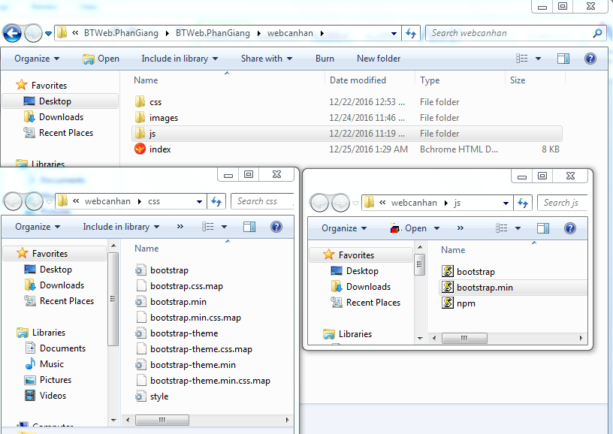

1. **GIAO DIỆN CÁC TRANG WEB**

* **Tên Trang** (phần tên cuả tệp.phần mở rộng):indext.html
* **Mô tả:** Trang hiển thị các nội dung:
  + Thông tin Giới thiệu
  + Ưu điểm- Ngược ưu điểm
  + Hình ảnh
  + Thông tin Liên hệ
* **Giao diện:**

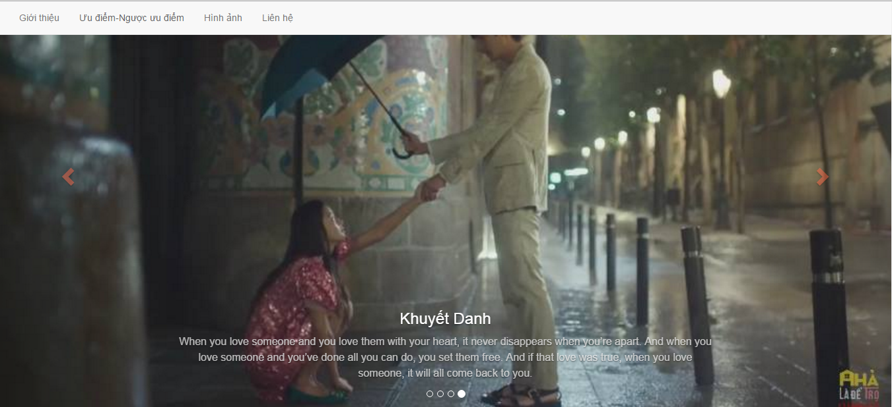

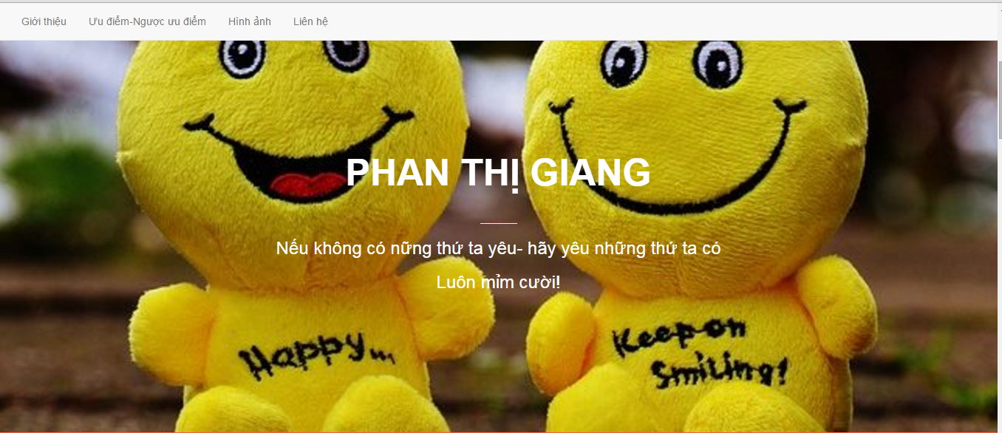

* + - Giao diện Giới thiệu

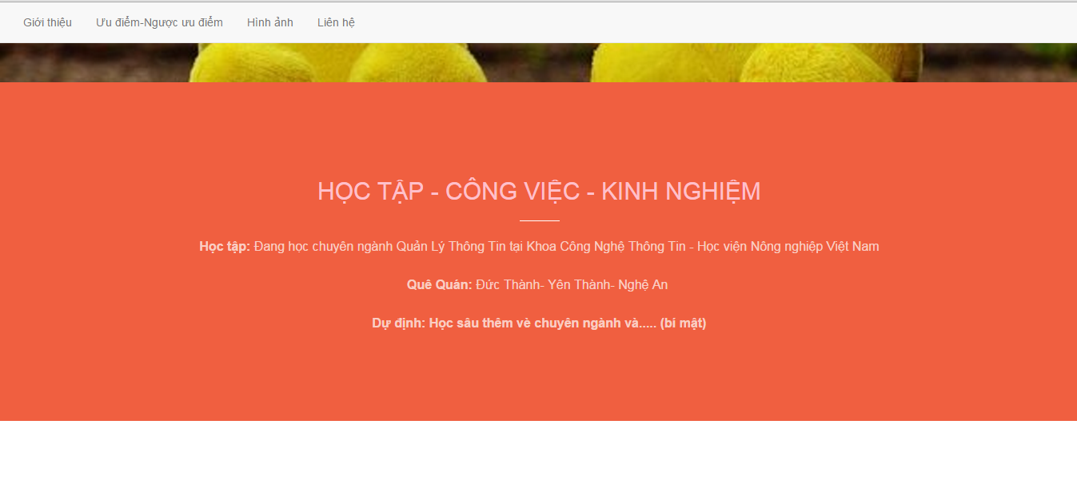

* + - Giao diện ưu điểm- ngược ưu điểm:

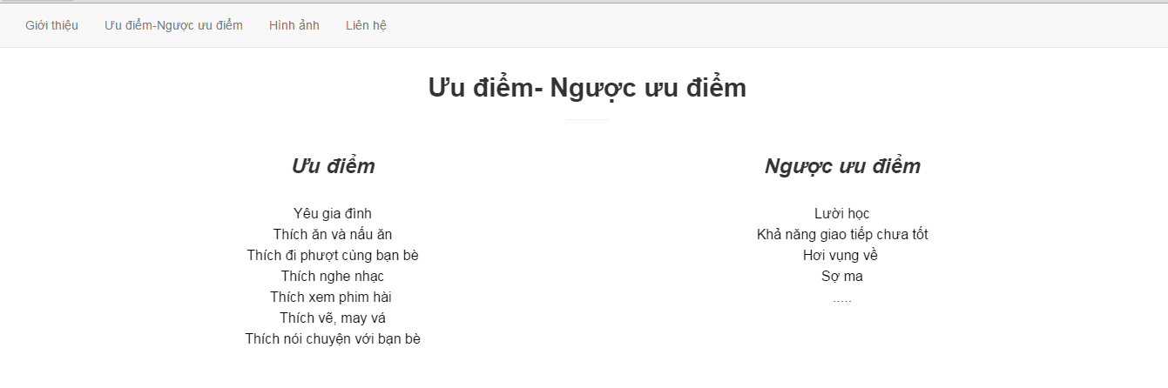

* + - Giao diện hình ảnh

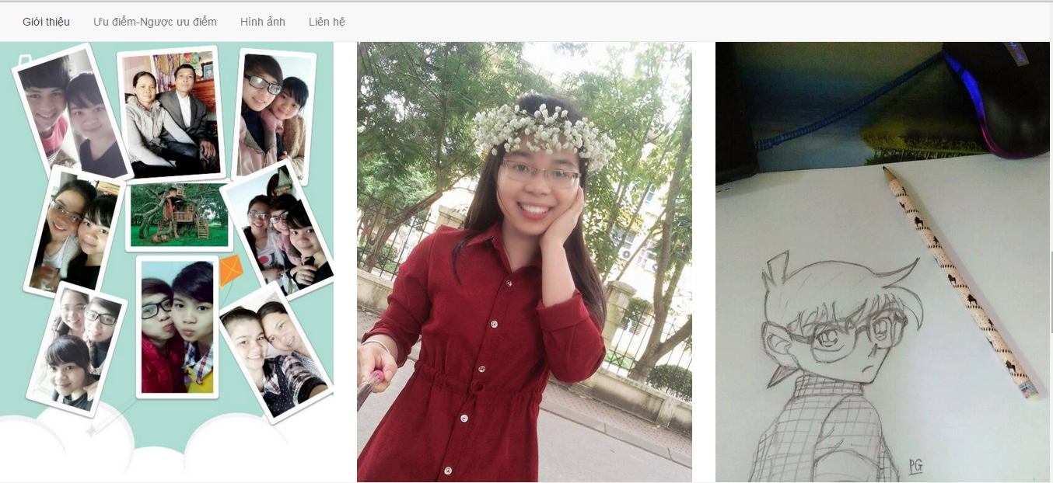

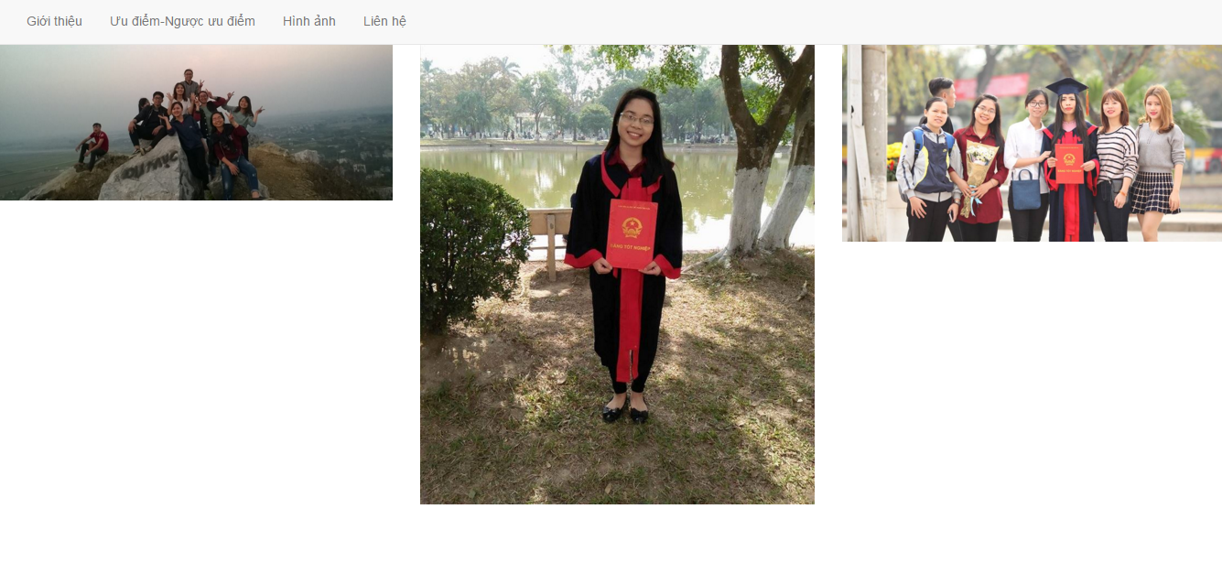

* + - Giao diện thông tin liên hệ

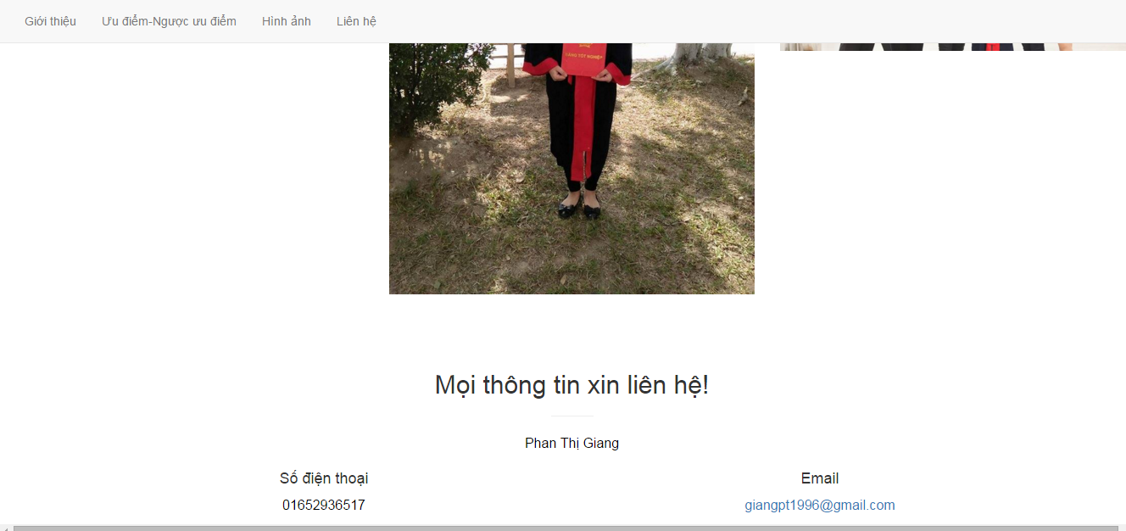

* **Code trang index.html :**

<!DOCTYPE html>

<html>

<head>

<meta charset="utf-8">

<title>PHAN GIANG</title>

<link href="css/bootstrap.min.css" rel="stylesheet"/>

<link href="css/style.css" rel="stylesheet"/>

<link rel="stylesheet" href="https://maxcdn.bootstrapcdn.com/bootstrap/3.3.7/css/bootstrap.min.css">

<link href="https://fonts.googleapis.com/css?family=Lato" rel="stylesheet" type="text/css">

<link href="https://fonts.googleapis.com/css?family=Montserrat" rel="stylesheet" type="text/css">

<script src="https://ajax.googleapis.com/ajax/libs/jquery/3.1.1/jquery.min.js"></script>

<script src="https://maxcdn.bootstrapcdn.com/bootstrap/3.3.7/js/bootstrap.min.js"></script>

</head>

<body>

<nav class="navbar navbar-default navbar-fixed-top" role="navigation">

<div class="container-fluid">

<!-- Brand and toggle get grouped for better mobile display -->

<div class="navbar-header">

<button type="button" class="navbar-toggle" data-toggle="collapse" data-target=".navbar-ex1-collapse">

<span class="sr-only">Toggle navigation</span>

<span class="icon-bar"></span>

<span class="icon-bar"></span>

<span class="icon-bar"></span>

</button>

</div>

<!-- Collect the nav links, forms, and other content for toggling -->

<div class="collapse navbar-collapse navbar-ex1-collapse">

<ul class="nav navbar-nav">

<li>

<a href="#gioithieu">Giới thiệu</a>

</li>

<li>

<a href="#sothich">Ưu điểm-Ngược ưu điểm</a>

</li>

<li>

<a href="#hinhanh">Hình ảnh</a>

</li>

<li>

<a href="#lienhe">Liên hệ</a>

</li>

</ul>

</div><!-- /.navbar-collapse -->

</div>

</nav>

<div id="carousel-id" class="carousel slide" data-ride="carousel">

<!-- Indicators -->

<ol class="carousel-indicators">

<li data-target="#carousel-id" data-slide-to="0" class="active"></li>

<li data-target="#carousel-id" data-slide-to="1" class=""></li>

<li data-target="#carousel-id" data-slide-to="2" class=""></li>

<li data-target="#carousel-id" data-slide-to="3" class=""></li>

</ol>

<!-- Wrapper for slides -->

<div class="carousel-inner" role="listbox">

<div class="item active">

<img alt="First slide" src="images/11.JPG" class="img-responsive">

<div class="carousel-caption">

<h3> Khuyết Danh kkkk</h3>

<p>When you realize you want to spend the rest of your life with somebody,

you want the rest of our life to start as soon as possible</p>

</div>

</div>

<div class="item">

<img alt="Second slide" src="images/7.JPG" class="img-responsive"">

<div class="carousel-caption">

<h3> Khuyết Danh</h3>

<p>Love won’t obey our expectations. Its mystery is pure and absolute.</p>

</div>

</div>

<div class="item">

<img alt="Third slide" src="images/8.JPG" class="img-responsive"">

<div class="carousel-caption">

<h3> Khuyết Danh</h3>

<p>How come we don’t always know when love begins, but we always know when it ends?</p>

</div>

</div>

<div class="item ">

<img alt="Four slide" src="images/9.JPG" class="img-responsive"">

<div class="carousel-caption">

<h3> Khuyết Danh</h3>

<p>When you love someone and you love them with your heart, it never disappears when you’re apart.

And when you love someone and you’ve done all you can do, you set them free.

And if that love was true, when you love someone, it will all come back to you.</p>

</div>

</div>

</div>

<a class="left carousel-control" href="#carousel-id" data-slide="prev"><span class="glyphicon glyphicon-chevron-left"></span></a>

<a class="right carousel-control" href="#carousel-id" data-slide="next"><span class="glyphicon glyphicon-chevron-right"></span></a>

</div>

<div class="header" style="background-image: url('./images/header.jpg');">

<div class="header-content">

<div class="header-content-inner">

<h1 id="homeHeading">PHAN THỊ GIANG</h1><br>

<hr>

<h3>Nếu không có nững thứ ta yêu- hãy yêu những thứ ta có </h3>

<h3> Luôn mỉm cười! <h3>

</hr>

</div>

</div>

</div>

<div id="gioithieu">

<div class="container">

<h2 class="section-heading">HỌC TẬP - CÔNG VIỆC - KINH NGHIỆM</h2>

<hr class="one">

<p class="text">

<b>Học tập:</b> Đang học chuyên ngành Quản Lý Thông Tin tại Khoa Công Nghệ Thông Tin - Học viện Nông nghiệp Việt Nam<br><br>

<b>Quê Quán:</b> Đức Thành- Yên Thành- Nghệ An <br><br>

<b>Dự định: Học sâu thêm về chuyên ngành và..... (bí mật)</b>

</p>

</div>

</div>

<div id="sothich">

<div class="container">

<div class="row">

<div class="col-md-12 text-center">

<h2 class="text-1"><b> Ưu điểm- Ngược ưu điểm</b></h2>

<hr>

</div>

</div>

</div>

<div class="container">

<div class="row">

<div class="col-md-6 col-sm-6 text-center">

<div class="service-box">

<h3><b><i>Ưu điểm</i></b></h3><br>

<p class="text-muted">

Yêu gia đình<br>

Thích ăn và nấu ăn<br>

Thích đi phượt cùng bạn bè<br>

Thích nghe nhạc<br>

Thích xem phim hài <br>

Thích vẽ, may vá<br>

Thích nói chuyện với bạn bè<br>

</p>

</div>

</div>

<div class="col-md-6 col-sm-6 text-center">

<div class="service-box">

<h3><b><i>Ngược ưu điểm</i></b></h3><br>

<p class="text-muted">

Lười học<br>

Khả năng giao tiếp chưa tốt<br>

Hơi vụng về <br>

Sợ ma<br>

.....<br>

</p>

</div>

</div>

</div>

</div>

<div id="hinhanh">

<div class="images">

<div class="row text-center">

<div class="col-md-4 col-sm-4">

<img src="images/1.JPG" class="img-responsive">

</div>

<div class="col-md-4 col-sm-4">

<img src="images/2.jpg" class="img-responsive">

</div>

<div class="col-md-4 col-sm-4">

<img src="images/3.JPG" class="img-responsive">

</div>

</div>

<div class="row">

<div class="col-md-4 col-sm-4">

<img src="images/4.JPG" class="img-responsive">

</div>

<div class="col-md-4 col-sm-4">

<img src="images/5.JPG" class="img-responsive">

</div>

<div class="col-md-4 col-sm-4">

<img src="images/6.JPG" class="img-responsive">

</div>

</div>

</div>

</div>

<div id="lienhe">

<div class="container">

<div class="row">

<div class="text-center">

<h2 class="text-2">Mọi thông tin xin liên hệ!</h2>

<hr>

<p> Phan Thị Giang </p>

</div>

<div class="col-md-6 col-sm-6 text-center pull-left">

<h4> S&#7889; &#273;i&#7879;n tho&#7841;i</h4>

<p>01652936517</p>

</div>

<div class="col-md-6 col-sm-6 text-center pull-right ">

<h4>Email</h4>

<p><a href="mailto:your-email@your-domain.com">giangpt1996@gmail.com</a></p>

</div>

</div>

</div>

</div>

</body>

</html>

1. **CODE CSS ĐỊNH DẠNG CHUNG**

File Style.css:

.header {

position: relative;

min-height: auto;

background-size: cover;

background-position: center;

background-image: url('./images/header.jpg');

text-align: center;

color: white;

padding: 170px;

}

.header-content h1 {

font-weight: 700;

text-transform: uppercase;

margin-top: 0;

margin-bottom: 0;

font-size: 100px;

}

.header-content p{

font-weight: 300;

color: rgba(255, 255, 255, 0.7);

font-size: 20px;

margin-bottom: 50px;

line-height: 1.5;

}

.item img{

width:100%;

}

hr{

border-color: #F05F40;

border-width: 3px;

max-width: 50px;

}

.btn{

padding: 15px 30px;

border: none;

border-radius: 300px;

font-weight: 700;

text-transform: uppercase;

color: #fff;

background-color: #F05F40;

transition: all .20s;

}

.btn a{

text-decoration: none;

}

#gioithieu{

background-color: #F05F40;

color: pink;

text-align: center;

padding: 100px 0;

}

hr.one{

border-color: #fff;

}

p{

color: rgba(255, 255, 255, 0.7);

font-size: 16px;

line-height: 1.5;

margin-bottom: 20px;

}

.btn-xl{

padding: 15px 30px;

color: #222;

background-color: #fff;

}

.text-1{

margin-top: 80px;

}

h2{

font-size: 30px;

}

.glyphicon{

color: #F05F40;

font-size: 4em;

text-rendering: auto;

}

#hinhanh{

padding-top: 40px;

padding: -15px;

}

.img{

vertical-align: middle;

border: 0;

}

.text-2{

padding-top: 70px;

}

.text-center p{

color: black;

font-size: 16px;

line-height: 1.5;

margin-bottom: 20px;

margin: 0 0 10px;

}

.pull-left{

padding-left: 200px;

}

.pull-right{

padding-right: 200px;

}

a{

transition: all .35s;

color: #F05F40;

}

1. **. THỬ NGHIỆM**

* Môi trường thử nghiệm: Em đã thử nghiệm trên môi trường Internet và điện thoại. Trang web hoạt động tốt.
* Sử dụng hosting <https://www.hostinger.vn/> và địa chỉ host là :

1. **.KẾT LUẬN**

Trang web hiển thị tốt trên các trình duyệt, trên các thiết bị như điện thoại smatphone, máy tính bảng, máy tính.